ИНСЦЕНИРОВКИ И СЮЖЕТНО-РОЛЕВЫЕ ИГРЫ
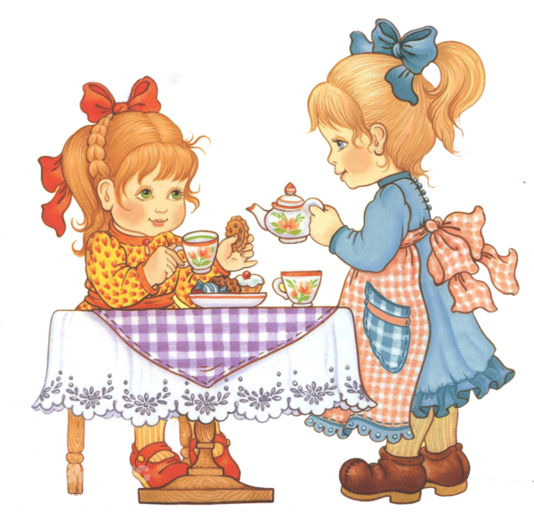

Материал подобран и систематизирован учителем-логопедом
I квалификационной категории Л.Н. Охотниковой

Инсценировки и сюжетно-ролевые игры используются для закрепления навыка правильной речи и приобретения свободы речевого общения. В инсценировках дети – «артисты» - учатся непринужденно говорить и действовать, исполняя выученные роли. В сюжетно-ролевых играх при разыгрывании различных моделей жизненных ситуаций у детей возникает естественная потребность в инициативной речи. Становясь «взрослыми» во время игры, они обретают уверенность речевого общения.

«НАШ ТЕАТР»
Эта игра может продолжаться на нескольких занятиях. Обычно начинают с разыгрывания диалогов. На первом этапе овладения правильной речью более доступны диалоги в стихах. При инсценировке таких диалогов каждый актер должен знать свой текст наизусть, общается он только с одним партнером. Вначале это могут быть короткие стихотворные диалоги, где каждый выступает с 1-2 репликами. Позже объем их увеличивается. Каждому уже приходится вступать в речь несколько раз. В этой игре можно использовать следующие диалоги.

В ГОСТЯХ У КОРОЛЕВЫ
- Где ты была сегодня, киска?
- У королевы у английской!
- Что ты видала при дворе? 2

Видала мышку на ковре.
С. Маршак

МЕДВЕДЬ
- Ты куда идешь, медведь?
- В город, елку приглядеть!
- Да на что тебе она?
- Новый год встречать пора.
- Где поставишь ты ее?
- В лес возьму, в свое жилье!
- Что ж не вырубил в лесу?
- Жалко. Лучше принесу.
Г. Виеру

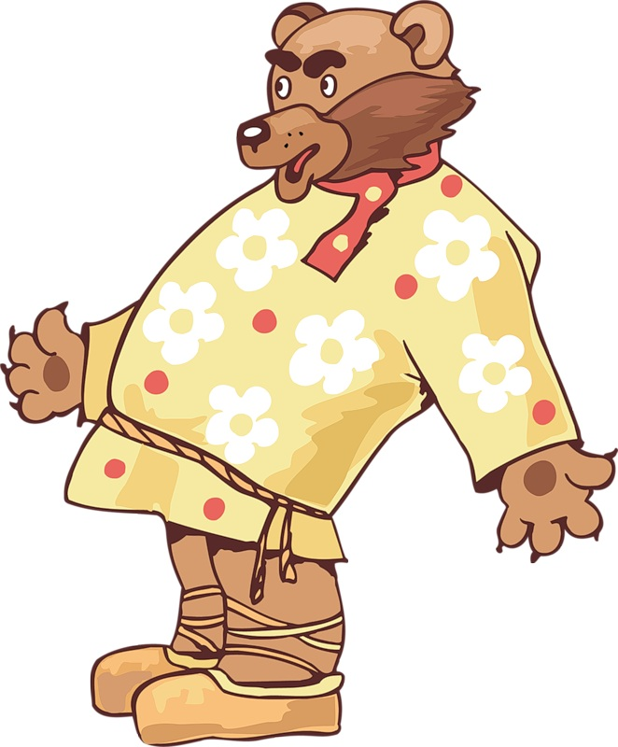

3

ЖАЛКО
…Присел медвежонок Топтыжка около сосны, достал медовую соту и стал ее сосать. Подошел медвежонок Коротышка. Поглядел на Топтыжку и спросил:
- Вкусно?
- Очень!
- Сладкий мед?
- Ух, какой сладкий!
Поглядел Коротышка на соту и вздохнул:
- Вот если бы мне дали соту…
- И чтоб ты сделал?
- Я б тебе половину дал.
Топтыжка обсосал соту, слизал с лап мед и проворчал:
- Жалко!
- Чего жалко?
- Жалко, что тебе медовую соту не дали.
- А почему тебе жалко?
- А ты бы мне половину соты отдал. А то я не наелся.
В. Бирюков
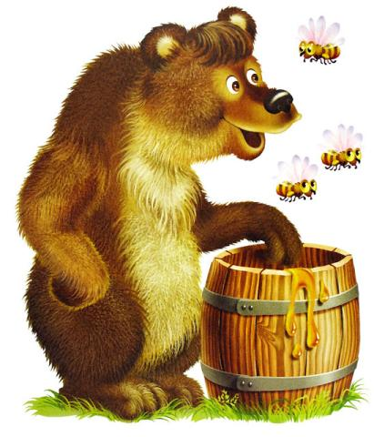
4

СОЛНЫШКО НА ПАМЯТЬ
Коленок. Давай прощаться, цыпленок, я уезжаю.
Цыпленок. А куда ты уезжаешь?
Козленок. К бабушке в деревню. На все летние месяцы. Смотри не забывай меня. А эту книжку с картинками я дарю тебе на память. Будешь читать, и время пролетит незаметно.
Цыпленок. Ладно, только я не знал, что ты уезжаешь и ни какого подарка тебе не приготовил. Что же тебе подарить, козленок? Я дарю тебе на память солнышко.
Козленок. Солнышко?!
Цыпленок. Солнышко, обыкновенное, ты посмотришь в деревне на солнышко и меня вспомнишь.
По М. Пляцковскому



5

МЕДВЕДЬ И СОЛНЦЕ
Просочилась в берлогу вода – медведю штаны промочила.
- Чтоб ты, слякоть, пересохла совсем! – заругался медведь. – Вот я тебе сейчас!
Испугалась вода, зажурчала тихим голосом:
- Не я, медведушко, виновата, снег во всем виноват. Начал таять, воду пустил. А мое дело водяное – теку под уклон.
- Ах, так это снег виноват? Вот я его сейчас! – взревел медведь.
Побелел снег, испугался. Заскрипел с перепугу:
- Не я, медведь, виноват, солнце виновато. Так припекло, так прижгло – растаешь тут!
- Ах, так это солнце мне штаны промочило? – рявкнул медведь. – Вот я его сейчас!
А что «сейчас»? Солнце ни зубами не схватить, ни лапой не достать. Сияет себе. Снег топит, воду в берлогу гонит. Медведю штаны мочит.
Делать нечего – убрался медведь из берлоги. Поворчал, поворчал, да и покосолапил. Штаны сушить. Весну встречать.
Н. Сладков

ПАВЛИН И ЧЕРЕПАХА
- Некрасивый ты, - сказала однажды Павлину Черепаха.
- Так уж и некрасивый, - не поверил ей Павлин.
- Видно, так, - усмехнулась Черепаха.
6

-А может, не видно, - понадеялся было Павлин.
- Почему не видно? Мне видно.
- А мне не видно! – пронзительно закричал Павлин. – Не видно!
- Успокойся, - сказала Черепаха. – Я пошутила. Ты очень, очень красивый, только не очень умный.
- Это другое дело! – гордо сказал Павлин. И распустил хвост.
Б. Чабан

РЫБЫ
- Будь осторожна! – сказала как-то большая рыба рыбке маленькой. – Вот это – крючок! Не трогай его, не хватай!
- Почему? – спросила маленькая рыбка.
- По двум причинам, - ответила большая рыба. – Начнем с того, что, если ты схватишь его, тебя поймают, обваляют в муке и поджарят на сковородке. А затем съедят с гарниром из салата!
- Ой, ой! Спасибо тебе большое, что предупредила! Ты спасла мне жизнь! А вторая причина?
- А вторая причина в том, - объяснила большая рыба, - что я сама хочу тебя съесть!
Джанни Родари
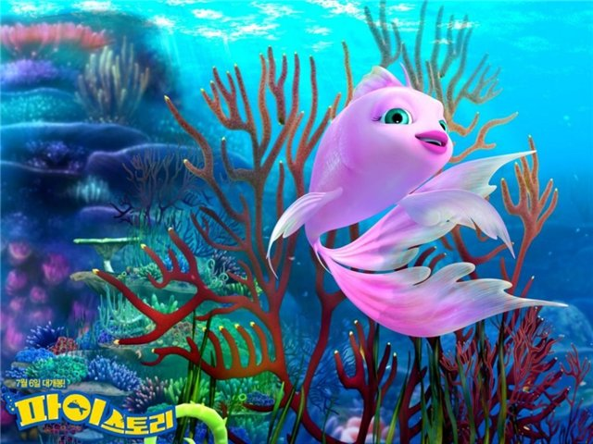 7

Сюжетно-ролевая игра
«ГОТОВИМ САМИ»
Дети-«повара» в фартуках и поварских колпаках изображают, как они чистят, моют, режут, жарят, варят и т.д. Каждый повар рассказывает о приготовленном блюде и угощает остальных. Все пробуют и после угощения благодарят друг друга, а потом моют посуду.
Оборудование. Вымытые и очищенные овощи, нарезанные кусочками; изображения продуктов; игрушечная посуда; части костюмов: поварские колпаки, косынки, фартуки.
Роли. Шеф-повар (роль для логопеда), повара, официанты, посетители.
Ход игры.
Логопед.
Вот игра «Готовим сами».
Стали все мы поварами.
Огородники вчера,
А сегодня повара.
Чистим, режем, репу варим,
Свеклу трем, картошку жарим.
Не хотите ль вкусных щей
И котлет из овощей?
- Сегодня мы с вами будем готовить вкусные блюда! Вы все поварята, а я шеф-повар, то есть главный повар. Поварята, наденьте колпаки, фартуки, станьте на рабочее место. Скажите, кто что будет готовить и из каких овощей.
8

Коля. Я буду делать винегрет. Я нарежу картофель, свеклу, морковь, потом полью маслом. (В зависимости от условий часть действий только имитируется.)
Шеф-повар. Хорошо, начинай работу.
Катя. Я натру морковь, положу в нее одну дольку чеснока и залью сметаной. Мне нужна сырая морковь и терка.
Шеф-повар. Бери, работай. И т. д.
Когда все приготовлено, повара снимают колпаки и становятся посетителями столовой; каждый из детей по очереди может быть официантом и раздавать свое блюдо, предлагая: «Я приготовила салат. Ира, можно я тебе положу? Попробуй. Нравится?»
Шеф-повар предлагает каждому оценить угощение. Дети пробуют и каждый говорит: «Это очень вкусно»; «Мне понравилось»; «Теперь я тоже так буду делать». И т.д. После угощения участники игры благодарят друг друга. Затем все надевают фартуки и моют посуду.
В конце занятия логопед оценивает работу, поведение за столом и речь детей.
 9

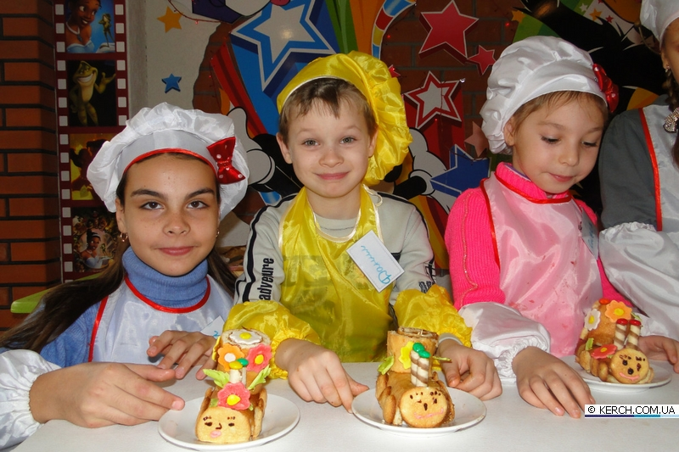

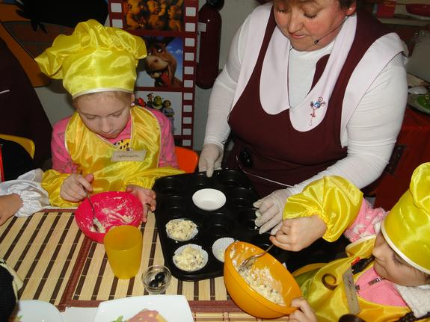

10

